土淨水清創意短片(微電影)拍攝比賽 簡章
- 活動目的
為環境永續發展，以土壤及地下水為主題，期能透過創意短（劇）片拍攝比賽，讓參賽者針對土壤及地下水保育議題，結合數位媒體，激發創意並藉此引導民眾了解土壤及地下水污染防治的重要性。並希望藉由得獎的創意影片播放，提升民眾對於土壤及地下水保育之概念。
- 主辦單位
行政院環境保護署 土壤及地下水污染整治基金管理會
- 協辦單位
國立臺灣師範大學
- 報名資格
一般民眾皆可參加，參賽者可為個人或團隊(人數至多8人)。
- 報名程序
  - 報名期間：101年5月1日至6月15日
  - 報名方式：於土壤及地下水污染整治網http://sgw.epa.gov.tw/public連結「土淨水清活動網」進行線上報名，報名時須填寫個人或團隊正確資料，提供作品影片於Youtube平台上的連結，並同意智慧財產權切結等注意事項。
  - 報名費用：免
  - 報名件數：個人或團體參賽作品件數不限
- 活動流程
  - 初審：
於101年7月2日進行，聘請專家學者擔任初審評審團，針對作品影片與活動主題「土淨水清」的符合度，以及宣導概念的正確性進行評比，取前20名的作品進入複審。入圍名單於初審結束後1周內公布於活動網站上。
  - 複審：
入圍作品影片將於活動網站進行民眾點閱投票評比，從101年7月13日起至8月13日止，民眾可使用Facebook帳號進行投票，以影片被按“讚”的數量作為投票數的依據，每個帳號於每件作品只能投與一票。
  - 總決賽：
於101年8月20日進行總評審，聘請專家學者擔任總決賽評審團。總分將以評審團評選分數與民眾投票數合併計算，其中評審團評選分數佔總分70%，而民眾點閱投票數佔總分30%。
於101年8月27日在活動網站公布8件得獎作品(不公布名次)，得獎隊伍必需參加頒獎典禮(至少需一人參加頒獎典禮)。
總決賽評審團評分標準為：
    - 與活動主題「土淨水清」的符合度10%。
    - 宣導概念的正確性10%。
    - 引起對環境知識以及深思能力的關聯性20%。
    - 引起對自我環保行為的反思效果20%。
    - 趣味性/吸引性/創意性40%。
  - 頒獎典禮：
於101年9月15日(六) 國立臺灣師範大學大禮堂 舉行頒獎儀式(暫定，詳情請看官網)。得獎名次將於頒獎典禮上公布，典禮上將進行前5名得獎作品播放與座談，請得獎隊伍務必全程參加頒獎典禮。
- 作品格式
  - 作品類型：
以「土淨水清」（土壤及地下水污染防治）相關議題為主，以話劇、默劇、音樂劇或微電影等方式呈現均可。
  - 作品長度：片長以不超過5分鐘為限。
  - 作品規格：
    - 作品須以影片方式呈現，請將影片事先上傳至Youtube 平台，並確定影片可以正常播放。報名截止後不可擅自更動或刪除影片，違者取消參賽資格。
    - 影片可使用任何影音器材拍攝及後製。
    - 創作手法不拘，不限制影片字幕及音樂，但需於影片開始或結束時，嵌入「行政院環境保護署」、「行政院環境保護署 土壤及地下水污染整治基金管理會」字樣及logo。(請上活動網站下載)
- 獎勵
  - 冠軍一名，得獎隊伍組員獲個人獎狀一紙，Apple MacBookAir筆記型電腦一台及iPad2 一台(獎品市值達60,000元)。
  - 亞軍一名，得獎隊伍組員獲個人獎狀一紙，及國際牌相機 GX1 一台(含2張記憶卡+2顆電池+相機套) (獎品市值達30,000元)。
  - 季軍三名，得獎隊伍組員獲個人獎狀一紙，每隊可獲1錢半的金飾(含保證書) (獎品市值達10,000元)。
  - 人氣獎三名：
- 人氣獎第一名，得獎隊伍組員獲個人獎狀一紙，及聲寶 42吋液晶電視一台(獎品市值達15,000元)。
- 人氣獎第二名，得獎隊伍組員獲個人獎狀一紙，國際牌除濕機FY181 一台(獎品市值達10,000元)。
- 人氣獎第三名，得獎隊伍組員獲個人獎狀一紙，智高綠色能源積木組合--機關王基本零件組及機關王能源動力箱(獎品市值達5,000元)。
備註: 獲得冠、亞、季軍隊伍將不列入人氣獎評選名單。
  - 優秀得獎作品，將有機會成為環保署的環保政策宣傳影片，於各式媒體播放。
- 注意事項
  - 報名資格如屬不實將取消參賽及得獎資格。得獎者應於領獎時提供身分證正本及影本。如非本國籍人士，則應出示具姓名、護照號碼及居住地址的證明文件。
  - 依我國稅法規定，獎品價值超過新臺幣2萬元以上之得獎者，依所得稅法代扣10%稅金。於課稅年度內在臺灣地區居留、停留合計未滿183天之個人不論得獎金額多寡皆扣20%稅金。
  - 參賽者帳號(或暱稱)、影片標題(含字幕與影片介紹)、網站及Facebook粉絲團留言等，請勿使用不雅名詞(將由主辦單位主觀認定)，經通知且不予理會者，將取消其參賽資格。
  - 凡報名者，即視為同意並遵守本次參賽之各項規定事項，並應尊重評選委員專業評議，對評審結果不得有異議；獎項由評選會議視參賽者作品水準議定，必要時得以「從缺」或「調整名額」辦理，名額以不超過原獎金總額為限。
  - 著作權相關事項：
    - 凡報名者，即視為同意授與主辦單位免授權金、全球性之永久權利，為宣傳活動或產品，得於重製、引用、公開展示、公開播送、公開上映、公開傳輸散佈或使用參賽作品，並得轉授權。據此，授權者同意行政院環境保護署將作品張貼於主辦單位網站供人點覽或於各媒體或公開場所公開播送、公開上映、公開展示或輸出。
    - 凡報名者，即視為保證該授權內容未有侵害他人著作權或其他智慧財產權等權益，亦無違反著作權法，有線電視廣播法等法令情事。若經發現有上述情形者，取消其得獎資格、追繳獎品與獎狀，獎位不遞補，法律責任由被檢舉者自負。
  - 得獎者應全程參與101年9月15日(六)舉辦之頒獎典禮，並於典禮上進行得獎作品播放與座談，違者取消其得獎資格，獎位不遞補。
  - 公布事項若有未盡事宜，主辦單位得解釋、修改之，並在活動網站上另外以「注意事項」補述之。
- 聯絡方式
本活動相關訊息請至土壤及地下水污染整治網http://sgw.epa.gov.tw/public連結「土淨水清活動網」。如需協助請洽國立臺灣師範大學陳昱儒/許翠芳查詢，電話：(02)2351-6411/(02)2341-7409，傳真：(02)2394-6832，電子信箱: sgwepa@gmail.com。
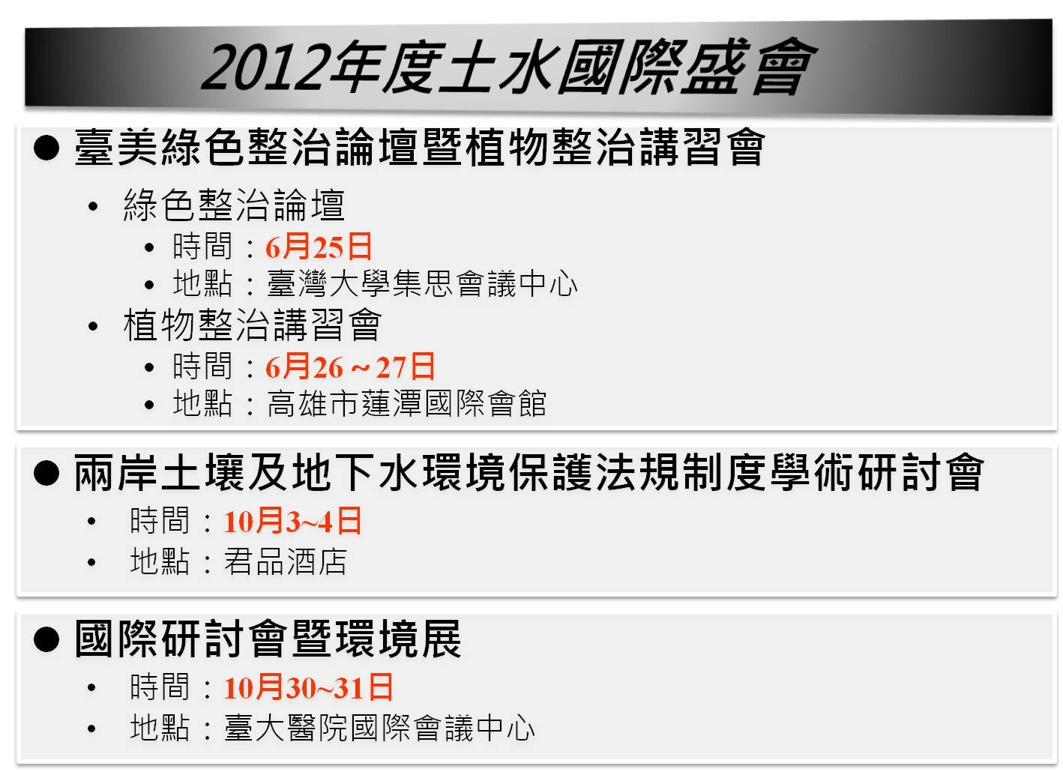
【廣告一下】

